Вступ
Розділ 1. Теоретичні засади формування мотиваційного листа
1.1 Характеристика структури мотиваційного листа
1.2. Особливості структури мотиваційного листа
Розділ 2. Практичне дослідження мотиваційного листа на уроках англійської мови в старших класах
2.1 Приклад написання мотиваційного листа на уроках англійської мови в старших класах
2.2 Аналіз мотиваційного листа на уроках англійської мови в старших класах
Висновок
Список використаних джерел
Додатки

Вступ
Мотиваційний лист використовуватиметься лише для визначення рейтингу абітурієнтів з однаковим конкурсним балом під час вступу до навчального закладу. Мотиваційний лист буде розглянуто, якщо вступник досягне таких же успіхів у творчому конкурсі.
Супровідний лист: • Документ, складений заявником і поданий до установи (одночасно із заявою), у якому зазначено, чому заявник вважає себе найкращим кандидатом для вступу на обрану програму;
• робота, в якій необхідно пояснити, чому абітурієнт бажає навчатися в навчальному закладі та чому варто обрати кандидатуру абітурієнта.

Розділ 1. Теоретичні засади формування мотиваційного листа
  - Характеристика структури мотиваційного листа

Що таке мотиваційний лист і навіщо він потрібен
Мотиваційний лист – це документ, складений абітурієнтом і поданий до вищого навчального закладу, який пояснює, чому абітурієнт вважає себе найкращим кандидатом на відповідний навчальний курс. Підготовка такого листа вимагає від заявника детального дослідження загального академічного середовища університету та різних освітніх програм.
Загальні поради для написання мотиваційного листа
Для того, щоб написати гарний супровідний лист, необхідно добре подумати і зрозуміти для себе, чому вас зацікавив саме цей заклад чи освітня програма. Запишіть принаймні п’ять унікальних рис, здібностей або якостей, які відрізняють вас. Виберіть лише ті елементи, які ви збираєтеся використати у своєму листі, щоб продемонструвати приймальній комісії, що ви гідний кандидат.
Дослідіть предмет. Виберіть університет і спеціальність, на яку ви вступаєте. Вивчіть їх якомога глибше. Дізнайтеся такі деталі, як місія університету (факультету), бачення та девіз, і навіть результати навчання, яких ви повинні досягти, щоб отримати ступінь. Ви пройшли довгий шлях, перш ніж почати писати супровідний лист. Чим конкретніше і детальніше лист, тим краще. Також перегляньте приклади супровідних листів онлайн.
Зробіть першу чернетку. Це важлива частина процесу створення вашого листа. У деяких випадках потрібно близько 3-4 чернеток. Спочатку запишіть основні ідеї, потім розбийте їх на частини та працюйте над ними.
Прочитайте листа ще раз і переконайтеся, що ви відповіли на всі важливі питання. Хто ви і чому подаєте заявку? Як ви дізналися про університет/коледж/курс? Чому ви хочете навчатися в університеті/коледжі/за фахом? Що робить вас чудовим кандидатом на роботу? Узагальніть, які кваліфікації, життєвий досвід, історія роботи та особисті якості підготують вас до навчання в університеті.
Завершіть лист. Переконайтеся, що ваш лист поміщається на одній сторінці, написано правильним шрифтом і що ви перевірили орфографію та граматику. Нехай кілька людей прочитають його для перегляду та коментарів. Це дійсно корисно.
Супровідний лист — це ваш шанс показати, що ви цілеспрямовані, кмітливі та готові подавати документи до університету/освітньої програми/курсу. Зробіть свій лист потужним особистим заявою про вашу унікальність, показуючи, хто ви є і чому хочете, щоб вас прийняли.
1.2. Особливості структури мотиваційного листа
Вимоги до мотиваційних листів
Мотиваційний лист є результатом особистої творчої роботи абітурієнта, тому в іноземних університетах зазвичай немає єдиних вимог до його структури та змісту. Однак вищі навчальні заклади можуть публікувати зразки мотиваційних листів та правила їх оформлення (наприклад, щодо структури, кількості листів) на своєму сайті. Тому абітурієнтам необхідно заздалегідь ознайомитися з сайтом обраного ВНЗ і підготувати лист відповідно до цих вимог і правил.
Разом з цим, мотиваційний лист повинен відповідати формальним вимогам, що ставляться до ділових листів:
Зміст має бути лаконічним. Коротко висловлюючи ідеї та використовуючи мінімум слів, ви заощадите дорогоцінний час зайнятих людей. Тільки важливі деталі, факти, цифри;
Чітка структура полегшить читання листа. Добре продуманий план дозволить вам точно визначити важливі аспекти проблеми. Щоб спростити читання, найкраще розділити текст на кілька абзаців, кожен з яких містить певні поняття;
Емоційно неприйнятний. Листи не повинні бути емоційними, а прагнути бути стриманими, обережними, серйозними і прагматичними;
Бути лаконічним і по суті, даючи аудиторії можливість швидко зрозуміти прочитане;
Орфографічні та стилістичні помилки не допускаються.
Структура мотиваційного листа
Структура мотиваційного листа повинна містити «шапку», звертання, вступ, основну та заключну частини.
«Бланк» - частина листа, яка містить інформацію про адресата (назва вищого навчального закладу, прізвище та ініціали отримувача) та інформацію про адресата (прізвище, ім'я, по батькові, поштову адресу та адресу електронної пошти) - електронна пошта. адреса, номер телефону) - розташовані у верхньому правому куті аркуша.
Супровідний лист є важливою частиною супровідного листа. Це надає листу офіційний характер і привертає увагу одержувача (наприклад: «Шановний Василю Михайловичу!»). Адреси зазвичай виділяються жирним шрифтом і/або курсивом і вирівнюються по центру.
Рядок після звернення — це вступ, перший абзац листа. Цей абзац пояснює його мету та чому він написаний (наприклад: «Я пишу тобі...»). У цьому розділі варто коротко викласти, чому абітурієнт обрав саме цей ВНЗ і як він вважає, що навчання в цьому ВНЗ сприятиме його професійному розвитку та зростанню.
Основний розділ описує факти, які можуть позитивно вплинути на рішення щодо вступу. Дивлячись на академічні та соціальні досягнення, здібності та навички абітурієнта, приймальна комісія може бути схильна вважати, що він буде успішним студентом.
Цей розділ починається з другого абзацу супровідного листа і може мати два або три абзаци. Як логічне продовження вступної частини листа, його можна починати з опису кар’єрних цілей абітурієнта, опису його точних інтересів до обраної освітньої програми та кар’єри, ким він бачить себе після закінчення навчання тощо. Ця інформація свідчить про те, що він знає, яку освітню програму він обрав, яку кар'єру він хоче зробити, і що це дослідження допоможе йому стати хорошим експертом в обраній галузі. Саме в цьому абзаці вступник доводить, що він є вмотивованою особою з добре визначеною метою.
У наступних пунктах заявники повинні описати:
Ваші досягнення корисні для професійного навчання (успішність у навчанні, участь у проектах та майстер-класах, знання іноземних мов тощо);
Отримані знання та навички сприятимуть навчанню за обраною професією;
Хороші результати в навчанні з окремих предметів, пов’язаних з освітньою програмою тощо.
Важливою складовою мотиваційного листа може бути інформація про соціальні навички, необхідні для отримання певної професії та подальшої успішної роботи за професією (наприклад, психолог, вчитель, юрист, менеджер тощо).
Заключна частина має завершуватися коротким резюме з двох-трьох речень, яке повинно підтвердити готовність абітурієнта до навчання та продемонструвати його впевненість у правильності вибору освітньої програми.
Що написати в надихаючому листі
Законодавство не встановлює обов’язкових вимог до мотиваційних листів ні щодо змісту, ні щодо структури чи кількості. Такі вимоги, ймовірно, будуть розроблені вищими навчальними закладами самостійно. Тому перед написанням мотиваційного листа потрібно уважно ознайомитися з вимогами відповідного ВНЗ.
Щоб написати якісний мотиваційний лист, абітурієнтам необхідно відібрати найважливішу інформацію, яка найкраще відображає їхні здібності, бачення майбутнього, інтерес до навчання за обраною програмою бакалавра чи магістра, мотивацію навчання тощо. Така інформація може стосуватися конкретно наступного.
Інформація про досягнення абітурієнта під час навчання є однією з найважливіших складових мотиваційного листа. Якщо абітурієнт має високі оцінки в школі (в тому числі з профільних предметів), це свідчить про його схильність до дисципліни та працьовитості. Тому є велика ймовірність, що він старанно вчився в коледжі.
Якщо він досягає високих оцінок лише з фахових предметів, це свідчить про його професійний інтерес, уміння та вміння успішно вивчати предмети, що стосуються його майбутньої професійної діяльності.
Якщо абітурієнт починає з посередньої успішності, але, визначившись з майбутньою спеціальністю, значно покращує свої оцінки з профільних предметів, це також може бути переконливим аргументом його готовності до навчання.
Причини вибору спеціальності
Невід’ємною частиною мотиваційного листа може бути коротка розповідь абітурієнта про те, чому він обрав відповідну програму бакалаврату та що спонукало його обрати майбутню професію – зразки для наслідування з боку батьків, знайомих, родичів, життєві обставини, читання літератури тощо. Абітурієнти мріють відкрити власну компанію, захищати права людини в суді як адвокат, побудувати будинок, розробляти комп’ютерні ігри чи забезпечувати безпеку в Інтернеті тощо.

Розділ 2. Практичне дослідження мотиваційного листа на уроках англійської мови в старших класах
2.1 Приклад написання мотиваційного листа на уроках англійської мови в старших класах
1. Мене дуже цікавить предмет англійська мова: мені подобається перекладати тексти, вчити нові слова, виконувати вправи. Я почуваюся успішним у навчанні.
справжня мотивація:
2. Мені подобається, що ми разом граємо.
3. Я легко запам'ятовую англійські слова.
4. Мені подобається вивчати вірші.
5. Мені подобається готувати картки та малюнки до уроку.
Я працюю над анкетою індивідуально і кожен у класі представляє свої результати.
Також люблю грати в рольові ігри: «продавці» продають «покупцям» усе, що заманеться; «кухарі» знайомлять з рецептами традиційних українських страв; «Відповіді на проблеми забруднення навколишнього середовища», «герої» особисто «завітають» до теми «. видатні діячі науки, культури, літератури».
Для бесід, диспутів, «круглих столів» намагаюся обирати теми, які дійсно цікаві учням: «Чи легко бути молодим?», «Чи можна купити щастя за гроші?», «Чи варто бути молодим?», «Відомий?». , «Що таке ідеальна дружба?», «Як жити краще: в місті чи за містом?», «Плюси і мінуси телебачення (Інтернет)», «Яка мета навчання?» ТОЩО. Окрім інтерактивних форм і методів навчання застосовую на уроках та у позакласній роботі проектні технології.
У молодших класах мені подобається готувати проект на тему «Світ, у якому я живу». Я пишу про себе, свою родину, мої іграшки, домашніх тварин, спорт та ігри в їхньому житті та моїх друзів.
У середній школі мені доручили розробити проект суперіграшки 21-го століття, намалювати план «ідеальної» кімнати, описати день на роботі, скласти плани ідеального дня для моїх учнів, а також намалювати та описати парадну вулицю моєї мрії. улюблені герої книги.
Насамкінець хотілося б ще раз підкреслити важливість розвитку позитивної мотивації у навчанні дітей. Саме вона дає дітям академічні навички спільної роботи, які можуть знадобитися їм у подальшому житті. Моє прагнення до колективних досягнень є важливим для гармонійного особистісного зростання.
Вважаю, що розвиток позитивної мотивації в сучасному процесі вивчення англійської мови є перспективним і актуальним і приведе до позитивних результатів.
Tell me – and I shall forget;
Show me – and probably I shall remember;
Involve me – and I shall learn !
Скажи мені – і я забуду; Покажи мені - і, можливо, я запам'ятаю
Залучи мене до діяльності – і я вивчу!
Отже, як бачите, мотивувати мене вивчати англійську, як і будь-який інший предмет, досить складно, але набагато простіше і веселіше мати справу з мотивованими людьми. Шановні колеги, бажаю вам успіхів у вирішенні цього питання.
2.2 Аналіз мотиваційного листа на уроках англійської мови в старших класах
Особистий інтерес абітурієнта до навчального закладу – необхідно стимулювати бажання навчатися у ВНЗ. Чого ви очікуєте від вищого навчального закладу – вам потрібно буде продемонструвати, що ви маєте те, чого очікуєте від університету, і що заклад може це забезпечити. Адже у вас теж є очікування, бачення кінцевого результату навчання.
Досягнення, сильні сторони - сюди слід додати документальне підтвердження своїх успіхів, матеріали та нагороди. Ви навіть можете включити QR-код у супровідний лист, щоб приймальна комісія могла бачити ваші досягнення.

Висновки
Отже, як підготуватися до написання мотиваційного листа?
❗ Перш ніж писати листа, рекомендуємо відповісти на наступні питання:
Що мене цікавить?
Що я люблю робити?
Що я добре вмію?
З яких предметів я отримав найкращі оцінки?
Які програми я відвідував/в яких брав участь?
Чи є у мене позакласні заходи?
Я винагороджений?
За що мене хвалять?
З яких питань можна проконсультуватися?
Що я хочу робити в майбутньому?
Відповіді на ці запитання дадуть абітурієнту уявлення про те, яку сферу обрати для задоволення своїх інтересів. Але після окреслення сфери інтересів і цілей абітурієнти повинні визначити доступні університетські та освітні програми навчання.
❗ Пам’ятайте про стиль супровідного листа – це не творче есе, це офіційний документ.
Перед початком написання мотиваційного листа слід уважно прочитати інформацію про ЗВО на офіційному сайті, підписатися на соціальні мережі студентської профспілки чи інших груп, приєднатися до студентських чатів.Шукайте та запитуйте всю важливу інформацію. Дізнайтеся, куди ЗВО планує брати випускників або де вони можуть знайти роботу. Рекомендуємо спілкуватися безпосередньо зі студентами. Від них можна отримати внутрішню інформацію.
Ця інформація допоможе абітурієнтам продемонструвати інтерес, бажання та потенціал для вступу до цього університету.

Список використаних джерел
- https://it-kharkiv.com/motyvatsijnyj-lyst-shho-tse-i-yak-napysaty/
- https://www.rshu.edu.ua/newhome/2370-motyvatsiinyi-lyst-zahalni-porady-vymohy-i-struktura

Додатки
Рис.1.
Зразок мотиваційного листа
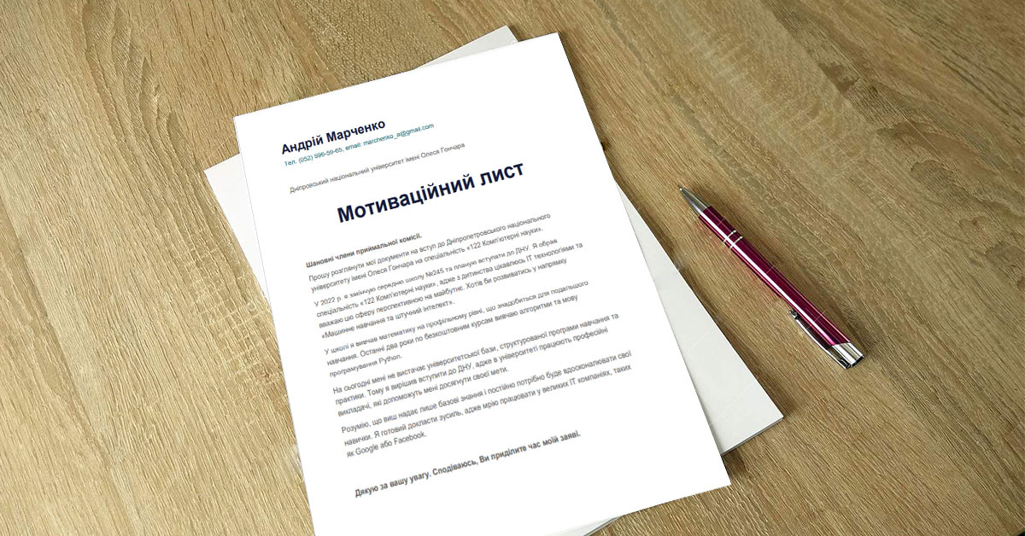

Рис.2.
Мотиваційний лист


